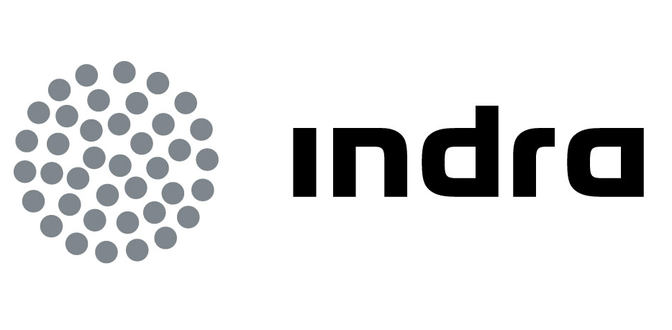 | Comunicado  de prensa

ALCATEL-LUCENT E INDRA MEJORAN LA SEGURIDAD EN EL SUR DEL MAR BÁLTICO Y LOS PUERTOS DE POLONIA CON UN SISTEMA DE GESTIÓN DEL TRÁFICO MARÍTIMO

- La solución conjunta ayudará a alertar con antelación sobre las condiciones adversas para la navegación, a gestionar los incidentes marítimos y medioambientales y a asistir en operaciones de rescate marítimo

Alcatel-Lucent e Indra, la multinacional de TI número 1 en España y una de las principales de Europa, han sido seleccionadas por la Oficina Marítima de Polonia, Urząd Morski Gdynia, para suministrar un sistema que permita mejorar la seguridad y eficiencia en la navegación de embarcaciones y en los servicios de tráfico marítimo en una de las zonas de mayor tráfico del mundo, las aguas territoriales polacas del Mar Báltico. El nuevo sistema proporcionará una alarma temprana en caso de amenazas a la seguridad o al medio ambiente tanto en las aguas territoriales de Polonia como en sus puertos del Báltico, que gestionan más de 80 millones de toneladas de carga al año. El sistema integrará también funciones de soporte, incluso un centro de gestión de crisis orientado a las operaciones de rescate.

El nuevo sistema de seguridad marítima nacional incluirá una red integrada de sensores marítimos y comunicaciones seguras y fiables. Los operadores de los servicios de tráfico de navíos (Vessel Traffic Services-VTS) podrán monitorizar en tiempo real el tráfico marítimo y las condiciones meteorológicas, así como identificar y seguir la trayectoria de las embarcaciones mediante sensores como radares y el sistema automático de identificación (AIS). Los operadores utilizarán esta tecnología para notificar a las autoridades y a las embarcaciones amenazas potenciales y prevenir incidentes como, por ejemplo, colisiones.

Un centro de gestión de crisis permitirá a las autoridades acceder a los datos proporcionados por el sistema, así como al soporte de las comunicaciones integradas en caso de incidente. Esto incluye la rápida notificación, control e identificación de fuentes de contaminación, así como el apoyo a la investigación de accidentes. Los equipos de búsqueda y rescate dispondrán de un nuevo sistema de comunicaciones de radio, conforme a los actuales reglamentos internacionales del Sistema de seguridad y emergencia global marítimo (Global Maritime Distress and Safety System-GMDSS).

Jan Młotkowski, director adjunto de la Autoridad Marítima en Gdynia, comentó que “la definición de los requisitos para el desarrollo del sistema de seguridad marítima de las aguas territoriales de Polonia ha supuesto varios años de trabajo para la Autoridad Marítima en Gdynia. Hemos emprendido múltiples análisis y exámenes científicos para desarrollar supuestos técnicos en posteriores reuniones con posibles suministradores en el marco del proceso de licitación en marcha. El nuevo sistema hará más eficiente la obtención e intercambio de información entre las fuerzas de seguridad marítima. Por otro lado, permitirá asegurar más eficazmente la prevención de incidentes no deseados como colisiones de embarcaciones que puedan resultar en desastres medioambientales, agilizando el análisis de la zona y haciendo más sencillo el proceso de toma de decisiones. El proyecto se financiará con el apoyo de los fondos estructurales adquiridos en el marco del Programa operativo “Infraestructura y medio ambiente”. El proyecto proporcionará un sistema de gestión de la seguridad marítima unificado para todas las administraciones marítimas, incluidos el Ministerio de Infraestructuras, responsable de la administración marítima en Polonia, y las fuerzas polacas de búsqueda y rescate.”

Andrzej Dulka, presidente de Alcatel-Lucent en Polonia, declaró: "Hemos unido la experiencia de Alcatel-Lucent en comunicaciones e integración de sistemas con la experiencia de Indra en la entrega de soluciones integradas de última tecnología para la gestión del tráfico marítimo dotadas con diferentes sensores. Estamos poniendo en marcha un sistema que integra a la perfección soluciones que ya se están utilizando con el nuevo equipamiento para ofrecer a la Oficina Marítima de Polonia una mejor visibilidad de las posibles amenazas o situaciones inesperadas que podrían afectar a la navegación y viajeros dentro y en las cercanías de las vías navegables de Polonia”.

Manuel López Sastre, director de Tráfico Marítimo de Indra señaló que “las soluciones de Indra están basadas en una familia de aplicaciones marítimas avanzadas desarrolladas para facilitar la completa operación del tráfico tanto a los puertos como a los servicios de tráfico marítimo (VTS) nacionales. Su arquitectura modular basada en el amplio uso de estándares abiertos, hacen el sistema altamente flexible en términos de funcionalidad, escalabilidad y mantenimiento. Nuestro trabajo con Alcatel-Lucent nos ayudará a mejorar la eficiencia y seguridad del transporte marítimo en aguas de Polonia”.

Según el acuerdo, Alcatel-Lucent suministrará la red de comunicaciones con equipos de transmisión de paquetes por radio microondas, enrutadores y conmutadores IP, sensores marítimos (circuito cerrado de televisión CCTV, estaciones meteorológicas y radiogoniómetros) y el acceso a radio VHF para conectar sensores, centros y personal. Además, Alcatel-Lucent llevará a cabo la obra civil y de infraestructura, así como la integración, instalación y puesta en servicio de la solución, así como la formación y el diseño.

Indra implantará sus soluciones de plataforma marítima, que incluyen el equipo de radar y el software. Esta plataforma constituye el corazón del proyecto, permitiendo la integración de todos los sensores remotos para proporcionar a las autoridades un cuadro en tiempo real de la situación del tráfico de buques y los riesgos potenciales. Indra diseñará una solución llave en mano para las Oficinas Marítimas de Gdynia, Szczezin y Slupsk, que proporcionará también una visión unificada del tráfico de buques a lo largo de toda la costa de Polonia, y facilitará el intercambio de información con otras aplicaciones de diversas autoridades polacas. Para satisfacer las expectativas del proyecto, la solución entregada por Indra aprovechará la amplia experiencia de la compañía en sistemas de gestión de tráfico portuario y sistemas de vigilancia costeros y marítimos, con referencias muy positivas de implantaciones en Portugal, Marruecos, España, Letonia, Rumania o Hong Kong.

Acerca de Indra

Indra es la multinacional de Tecnologías de la Información número 1 en España y una de las principales de Europa y Latinoamérica. Es la segunda compañía europea de su sector por inversión en I+D, con cerca de 500 M€ invertidos en los últimos tres años. Las ventas en 2010 ascendieron a 2.557 M€ y su actividad internacional supone ya el 40%. Cuenta con más de 31.000 profesionales y con clientes en más de 110 países.

Acerca de Alcatel-Lucent

Socio de confianza de operadores, empresas, industrias estratégicas y entidades gubernamentales de todo el mundo, Alcatel-Lucent es un líder en tecnologías ópticas, IP, fijas y móviles, y una compañía pionera en aplicaciones y servicios. Alcatel-Lucent cuenta con los Bell Labs, uno de los principales centros de investigación e innovación en tecnologías de telecomunicaciones. Con operaciones en más de 130 países y una de las organizaciones globales de servicios con mayor experiencia de la industria, Alcatel-Lucent es un socio local con alcance global. Alcatel-Lucent alcanzó unos ingresos de 16.000 millones de Euros en 2010 y está constituida en Francia con sede en París.

